Задания В1
1. Теплоход рассчитан на 750 пассажиров и 25 членов команды. Каждая спасательная шлюпка может вместить 70 человек. Какое наименьшее число шлюпок должно быть на теплоходе, чтобы в случае необходимости в них можно было разместить всех пассажиров и всех членов команды?
Чтобы найти дробь (или часть) от числа, надо дробь умножить на это число.
В задачах (да и в жизни) часто говорится об изменении какой-либо величины на определенный процент. Что это значит?
Повышение цены на 10 означает, что к прежней цене прибавили 0,1. Наоборот, скидка на 25 означает, что прежняя цена уменьшилась на 25. Если первоначальная цена равна , то новая цена составит 0,25 0,75.
2. Шариковая ручка стоит 40 рублей. Какое наибольшее число таких ручек можно будет купить на 900 рублей после повышения цены на 10?
За 100 принимается та величина, с которой мы сравниваем.
3. Цена на электрический чайник была повышена на 16 и составила 3480 рублей. Сколько рублей стоил чайник до повышения цены?
4. Налог на доходы составляет 13 от заработной платы. После удержания налога на доходы Марья Константиновна получила 9570 рублей. Сколько рублей составляет заработная плата Марьи Константиновны?
5. В городе N живет 200000 жителей. Среди них 15 детей и подростков. Среди взрослых 45 не работает (пенсионеры, студенты, домохозяйки и т.п.). Сколько взрослых жителей работает?
Задания В13
6. Брюки дороже рубашки на 30% и дешевле пиджака на 22%. На сколько процентов рубашка дешевле пиджака?
7. Три килограмма черешни стоят столько же, сколько пять килограммов вишни, а три килограмма вишни – столько же, сколько два килограмма клубники. На сколько процентов килограмм клубники дешевле килограмма черешни?
8. Имеются два сосуда, содержащие 42кг 6кг раствора кислоты различной концентрации. Если эти растворы смешать, то получится раствор, содержащий 40% кислоты. Если же смешать равные массы этих растворов, то получится раствор, содержащий 50% кислоты. Сколько килограммов кислоты содержится в первом растворе?
9. Смешали 14 литров 30-процентного водного раствора некоторого вещества с 10 литрами 18-процентного раствора этого же вещества. Сколько процентов составляет концентрация получившегося раствора? Знак % в ответе не пишите.
10. В четверг акции компании подорожали на некоторое число процентов, а в пятницу подешевели на то же самое число процентов. В результате они стали стоить на 9% дешевле, чем при открытии торгов в четверг. На сколько процентов подорожали акции компании в четверг?
Задание 2.
6. На рисунке показано изменение температуры воздуха на протяжении трех суток. По горизонтали указывается дата и время суток, по вертикали — значение температуры в градусах Цельсия. Определите по рисунку наибольшую температуру воздуха 23 января.
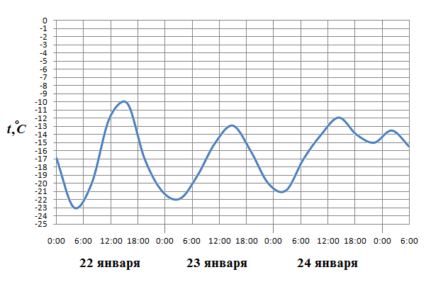
7. На рисунке жирными точками показано суточное количество осадков, выпадавших в Казани с 3 по 15 февраля 1909 года. По горизонтали указываются числа месяца, по вертикали — количество осадков, выпавших в соответствующий день, в миллиметрах. Для наглядности жирные точки на рисунке соединены линией. Определите по рисунку, сколько дней из данного периода не выпадало осадков.
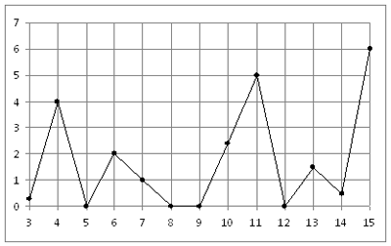

8. На графике изображена зависимость крутящего момента двигателя от числа оборотов. На оси абсцисс откладывается число оборотов в минуту, на оси ординат — крутящий момент в Нм. Скорость автомобиля (в км/ч) приближенно выражается формулой v 0,036 n , где n — число оборотов двигателя в минуту. С какой наименьшей скоростью должен двигаться водитель, чтобы крутящий момент был не меньше 120? Ответ дайте в километрах в час.
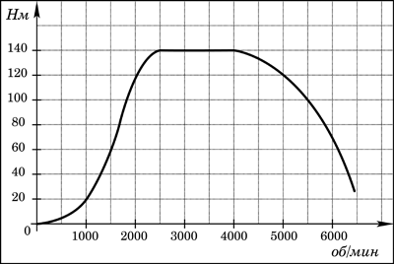

9. На графике показан процесс разогрева двигателя легкового автомобиля при температуре окружающего воздуха 10° С. На оси абсцисс откладывается время в минутах, прошедшее от запуска двигателя, на оси ординат — температура двигателя в градусах Цельсия. Когда температура достигает определенного значения, включается вентилятор, охлаждающий двигатель, и температура начинает понижаться. Определите по графику, сколько минут прошло от момента запуска двигателя до включения вентилятора?
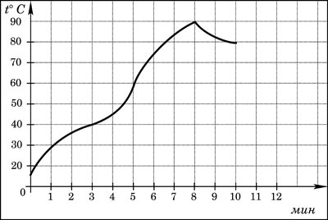

Задание В4
10. Клиент хочет арендовать автомобиль на сутки для поездки протяженностью 500 км. В таблице приведены характеристики трех автомобилей и стоимость их аренды. Помимо аренды клиент обязан оплатить топливо для автомобиля на всю поездку. Какую сумму в рублях заплатит клиент за аренду и топливо, если выберет самый дешевый вариант?
Цена дизельного топлива — 19 рублей за литр, бензина — 22 рублей за литр, газа — 14 рублей за литр.
Автомобиль | Топливо | Расход топлива  (л. на 100 км) | Арендная плата  (руб. за 1 сутки)
А | Дизельное | 7 | 3700
Б | Бензин | 10 | 3200
В | Газ | 14 | 3200

11. В таблице даны условия банковского вклада в трех различных банках. Предполагается, что клиент кладет на счет 30000 рублей на срок 1 год. В каком банке к концу года вклад окажется наибольшим? В ответе укажите сумму этого вклада в конце года (в рублях).
Банк | Обслуживание счета* | Процентная ставка  ( годовых)**
А | 40 руб./год | 2,1
Б | 5 руб./месяц | 2,4
В | Бесплатно | 1
*В начале года или месяца со счета снимается указанная сумма в уплату за ведение счета.
**В конце года вклад увеличивается на указанное количество процентов.

Задания В 10
Случайным называется событие, которое нельзя точно предсказать заранее. Оно может либо произойти, либо нет.
Вы выиграли в лотерею — случайное событие. Пригласили друзей отпраздновать выигрыш, а они по дороге к вам застряли в лифте — тоже случайное событие. Правда, мастер оказался поблизости и освободил всю компанию через десять минут — и это тоже можно считать счастливой случайностью…
Наша жизнь полна случайных событий. О каждом из них можно сказать, что оно произойдет с некоторой вероятностью. Скорее всего, вы интуитивно знакомы с этим понятием. Теперь мы дадим математическое определение вероятности.
Начнем с самого простого примера. Вы бросаете монетку. Орел или решка?
Такое действие, которое может привести к одному из нескольких результатов, в теории вероятностей называют испытанием.
Орел и решка — два возможных исхода испытания.
Орел выпадет в одном случае из двух возможных. Говорят, что вероятность того, что монетка упадет орлом, равна 1/2.
Бросим игральную кость. У кубика шесть граней, поэтому возможных исходов тоже шесть.
Например, вы загадали, что выпадет три очка. Это один исход из шести возможных. В теории вероятностей он будет называться благоприятным исходом.
Вероятность выпадения тройки равна 1/6 (один благоприятный исход из шести возможных).
Вероятность четверки — тоже 1/6
А вот вероятность появления семерки равна нулю. Ведь грани с семью точками на кубике нет.
Вероятность события равна отношению числа благоприятных исходов к общему числу исходов.
Очевидно, что вероятность не может быть больше единицы.
Вот другой пример. В пакете 25 яблок, из них 8 — красные, остальные — зеленые. Ни формой, ни размером яблоки не отличаются. Вы запускаете в пакет руку и наугад вынимаете яблоко. Вероятность вытащить красное яблоко равна 8/25, а зеленое — 17/25.
Вероятность достать красное или зеленое яблоко равна 8/25 + 17/25 = 1.
1. В фирме такси в данный момент свободно 15 машин: 2 красных, 9 желтых и 4 зеленых. По вызову выехала одна из машин, случайно оказавшихся ближе всего к заказчице. Найдите вероятность того, что к ней приедет желтое такси.
2. В сборнике билетов по биологии всего 25 билетов, в двух из них встречается вопрос о грибах. На экзамене школьнику достаётся один случайно выбранный билет. Найдите вероятность того, что в этом билете не будет вопроса о грибах.
3. Родительский комитет закупил 30 пазлов для подарков детям на окончание учебного года, из них 12 с картинами известных художников и 18 с изображениями животных. Подарки распределяются случайным образом. Найдите вероятность того, что Вовочке достанется пазл с животным.
4. В чемпионате по гимнастике участвуют 20 спортсменок: 8 из России, 7 из США, остальные — из Китая. Порядок, в котором выступают гимнастки, определяется жребием. Найдите вероятность того, что спортсменка, выступающая последней, окажется из Китая.
5. Ученика попросили назвать число от 1 до 100. Какова вероятность того, что он назовет число кратное пяти?
6. Брошена игральная кость. Найдите вероятность того, что выпадет нечетное число очков.
7. Монета брошена три раза. Какова вероятность двух «орлов» и одной «решки»?
8. В случайном эксперименте бросают две игральные кости. Найдите вероятность того, что в сумме выпадет 8 очков. Результат округлите до сотых.
9. Стрелок попадает в цель с вероятностью 0,9. Найдите вероятность того, что он попадёт в цель четыре раза выстрела подряд.

Вероятность: логика перебора.
10. В кармане у Пети было 2 монеты по 5 рублей и 4 монеты по 10 рублей. Петя, не глядя, переложил какие-то 3 монеты в другой карман. Найдите вероятность того, что пятирублевые монеты лежат теперь в разных карманах.

Задание В13.
Запишите в виде математического выражения:
- на 5 больше
- в пять раз больше
- на 8 меньше, чем
- меньше в 3,5 раза
- на 1 меньше, чем
- частное от деления на в полтора раза больше
- квадрат суммы и равен 7
- составляет 60 процентов от
- больше на 15 процентов
правильные ответы:
- х больше, чем у. Разница между ними равна пяти. Значит, чтобы получить бóльшую величину, надо к меньшей прибавить разницу.
- х больше, чем у, в пять раз. Значит, если у умножить на 5, получим х.
- z меньше, чем х. Разница между ними равна 8. Чтобы получить меньшую величину, надо из большей вычесть разницу.
- меньше, чем . Значит, если из большей величины вычтем разницу, получим меньшую.
- На всякий случай повторим терминологию:
Сумма — результат сложения двух или нескольких слагаемых.
Разность — результат вычитания.
Произведение — результат умножения двух или нескольких множителей.
Частное — результат деления чисел.
- Мы помним, что 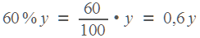.
- Если принять за 100, то на 15 процентов больше, то есть 115 1,15.

Задачи на движение
- Все эти задачи решаются по одной-единственной формуле: , то есть расстояние скорость время. Из этой формулы можно выразить скорость 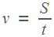или время 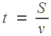.
2. В качестве переменной х удобнее всего выбирать скорость.
1. Из пункта А в пункт В, расстояние между которыми 50 км, одновременно выехали автомобилист и велосипедист. Известно, что в час автомобилист проезжает на 40 км больше, чем велосипедист. Определите скорость велосипедиста, если известно, что он прибыл в пункт В на 4 часа позже автомобилиста. Ответ дайте в км/ч.
2. Велосипедист выехал с постоянной скоростью из города А в город В, расстояние между которыми равно 70 км. На следующий день он отправился обратно со скоростью на 3 км/ч больше прежней. По дороге он сделал остановку на 3 часа. В результате он затратил на обратный путь столько же времени, сколько на путь из А в В. Найдите скорость велосипедиста на пути из А в В. Ответ дайте в км/ч.
Скорость при движении по течению равна сумме собственной скорости судна и скорости течения.
Скорость при движении против течения равна разности собственной скорости судна и скорости течения.
3. Моторная лодка прошла против течения реки 255 км и вернулась в пункт отправления, затратив на обратный путь на 2 часа меньше. Найдите скорость лодки в неподвижной воде, если скорость течения равна 1 км/ч. Ответ дайте в км/ч.
4. Теплоход проходит по течению реки до пункта назначения 200 км и после стоянки возвращается в пункт отправления. Найдите скорость течения, если скорость теплохода в неподвижной воде равна 15 км/ч, стоянка длится 10 часов, а в пункт отправления теплоход возвращается через 40 часов после отплытия из него. Ответ дайте в км/ч.
5. Баржа в 10:00 вышла из пункта А в пункт В, расположенный в 15 км от А. Пробыв в пункте В 1 час 20 минут, баржа отправилась назад и вернулась в пункт А в 16:00. Определите (в км/час) скорость течения реки, если известно, что собственная скорость баржи равна 7 км/ч.
Задачи на работу
Задачи на работу также решаются с помощью одной-единственной формулы: A p t. Здесь A — работа, t — время, а величина p, которая по смыслу является скоростью работы, носит специальное название — производительность. Она показывает, сколько работы сделано в единицу времени. Например, продавец в супермаркете надувает воздушные шарики. Количество шариков, которые он надует за час — это и есть его производительность.

Правила решения задач на работу очень просты.
- A p t, то есть работа производительность время. Из этой формулы легко найти t или p.
- Если объем работы не важен в задаче и нет никаких данных, позволяющих его найти — работа принимается за единицу. Построен дом (один). Написана книга (одна). А вот если речь идет о количестве кирпичей, страниц или построенных домов — работа как раз и равна этому количеству.
- Если трудятся двое рабочих (два экскаватора, два завода...) — их производительности складываются. Очень логичное правило.
- В качестве переменной удобно взять именно производительность.
6. Заказ на 110 деталей первый рабочий выполняет на 1 час быстрее, чем второй. Сколько деталей в час делает второй рабочий, если известно, что первый за час делает на 1 деталь больше?
7. Двое рабочих, работая вместе, могут выполнить работу за 12 дней. За сколько дней, работая отдельно, выполнит эту работу первый рабочий, если он за два дня выполняет такую же часть работы, какую второй — за три дня?
8. Первая труба пропускает на 1 литр воды в минуту меньше, чем вторая. Сколько литров воды в минуту пропускает первая труба, если резервуар объемом 110 литров она заполняет на 2 минуты дольше, чем вторая труба заполняет резервуар объемом 99 литров?
Задания на проценты, сплавы, растворы, на движение по окружности и нахождение средней скорости
Задачи на проценты
Полезные формулы:
если величину увеличить на процентов, получим 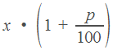.
если величину уменьшить на процентов, получим 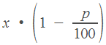.
если величину увеличить на процентов, а затем уменьшить на , получим 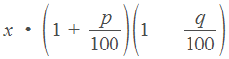.
если величину дважды увеличить на процентов, получим 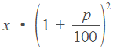
если величину дважды уменьшить на процентов, получим 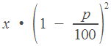
1. В 2008 году в городском квартале проживало 40000 человек. В 2009 году, в результате строительства новых домов, число жителей выросло на 8, а в 2010 году — на 9 по сравнению с 2009 годом. Сколько человек стало проживать в квартале в 2010 году?
2. В понедельник акции компании подорожали на некоторое количество процентов, а во вторник подешевели на то же самое количество процентов. В результате они стали стоить на 4 дешевле, чем при открытии торгов в понедельник. На сколько процентов подорожали акции компании в понедельник?
3. Цена холодильника в магазине ежегодно уменьшается на одно и то же число процентов от предыдущей цены. Определите, на сколько процентов каждый год уменьшалась цена холодильника, если, выставленный на продажу за 20000 рублей, через два года был продан за 15842 рублей.
4. Четыре рубашки дешевле куртки на 8. На сколько процентов пять рубашек дороже куртки?
5. Семья состоит из мужа, жены и их дочери студентки. Если бы зарплата мужа увеличилась вдвое, общий доход семьи вырос бы на 67. Если бы стипендия дочери уменьшилась втрое, общий доход семьи сократился бы на 4. Сколько процентов от общего дохода семьи составляет зарплата жены?
Задачи на смеси и сплавы
6. В сосуд, содержащий 5 литров 12-процентного водного раствора некоторого вещества, добавили 7 литров воды. Сколько процентов составляет концентрация получившегося раствора?
В решении подобных задач помогает картинка. Изобразим сосуд с раствором схематично — так, как будто вещество и вода в нем не перемешаны между собой, а отделены друг от друга, как в коктейле. И подпишем, сколько литров содержат сосуды и сколько в них процентов вещества. Концентрацию получившегося раствора обозначим .
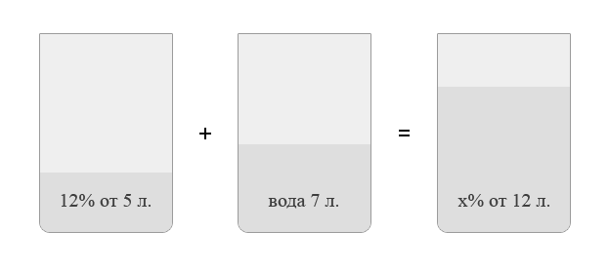
7. Смешали некоторое количество 15-процентного раствора некоторого вещества с таким же количеством 19-процентного раствора этого вещества. Сколько процентов составляет концентрация получившегося раствора?
Пусть масса первого раствора равна . Масса второго — тоже . В результате получили раствор массой 2. Рисуем картинку.
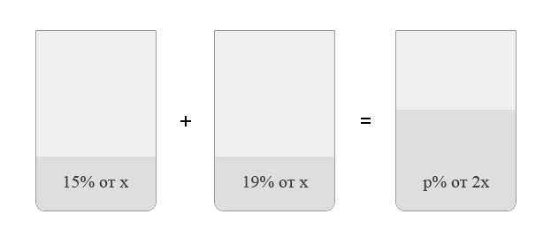

8. Виноград содержит 90 влаги, а изюм — 5. Сколько килограммов винограда требуется для получения 20 килограммов изюма?
Внимание! Если вам встретилась задача «о продуктах», то есть такая, где из винограда получается изюм, из абрикосов урюк, из хлеба сухари или из молока творог — знайте, что на самом деле это задача на растворы. Виноград мы тоже можем условно изобразить как раствор. В нем есть вода и «сухое вещество». Изюм получается, когда из винограда испаряется вода. При этом количество «сухого вещества» остается постоянным.
9. Смешав 30-процентный и 60-процентный растворы кислоты и добавив 10 кг чистой воды, получили 36-процентный раствор кислоты. Если бы вместо 10 кг воды добавили 10 кг 50-процентного раствора той же кислоты, то получили бы 41-процентный раствор кислоты. Сколько килограммов 30-процентного раствора использовали для получения смеси?

9. Имеется два сплава. Первый сплав содержит 10 никеля, второй — 30 никеля. Из этих двух сплавов получили третий сплав массой 200 кг, содержащий 25 никеля. На сколько килограммов масса первого сплава меньше массы второго?

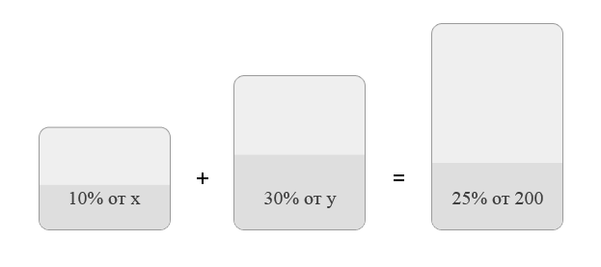

Задачи на движение по окружности
11. Из пункта A круговой трассы выехал велосипедист, а через 30 минут следом за ним отправился мотоциклист. Через 10 минут после отправления он догнал велосипедиста в первый раз, а еще через 30 минут после этого догнал его во второй раз. Найдите скорость мотоциклиста, если длина трассы равна 30 км. Ответ дайте в км/ч.
12. Часы со стрелками показывают 8 часов 00 минут. Через сколько минут минутная стрелка в четвертый раз поравняется с часовой?
Задача о нахождении средней скорости.
Она находится по специальной формуле:
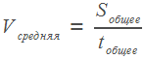.
Если участков пути было два, то
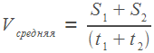
13. Путешественник переплыл море на яхте со средней скоростью 20 км/ч. Обратно он летел на спортивном самолете со скоростью 480 км/ч. Найдите среднюю скорость путешественника на протяжении всего пути. Ответ дайте в км/ч.
Примем это расстояние за 1.
Задачи на работу и производительность.
14. Андрей и Паша красят забор за 9 часов. Паша и Володя красят этот же забор за 12 часов, а Володя и Андрей — за 18 часов. За сколько часов мальчики покрасят забор, работая втроем?
Правила те же. Отличие лишь в том, что здесь работают трое, и переменных будет тоже три. Пусть — производительность Андрея, — производительность Паши, а — производительность Володи. Забор, то есть величину работы, примем за 1.

